2005年10月高等教育自学考试全国
工程力学(一)试卷
课程代码：2159
- 单项选择题(本大题共10小题，每小题2分，共20分)[本科目答案页面导航：http://zk.ikaoti.cn/zikao.htm]
总分 |  | 题号 | 一 | 二 | 三 | 四 | 五
核分人 |  | 题分 | 20 | 20 | 10 | 30 | 20
复查人 |  | 得分
1．加减平衡力系公理适用于()
A.刚体
B.变形体
C.任意物体
D.由刚体和变形体组成的系统
2．如图所示，不计自重的杆AB，其A端与地面光滑铰接，B端放置在倾角为30°的光滑斜面上，受主动力偶M的作用，则杆AB正确的受力图为()[[微信公众号：ikaoti]
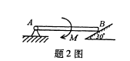
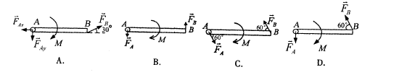
3．当点在固定圆环上作圆周运动时，如果法向加速度的大小越变越大，则点的速度的大小
()
A.不变
B.越变越大
C.越变越小
D.变大、变小无法确定
4．在平面图形上，A、B两点的速度的大小均不为零，方向如图所示，则在以下所给出的速度分布情况中，正确的是图()
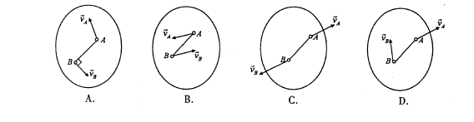
5．如图所示，质量为m、长度为l的均质细直杆OA，一端与地面光滑铰接，另一端用绳AB维持在水平平衡位置。若将绳AB突然剪断，则该瞬时，杆OA的角速度ω和角加速度α分别为()
A.ω=0,α=0
B.ω=0,α≠0
C.ω≠0,α=0
D.ω≠0,α≠0
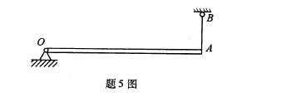
6．正应力计算公式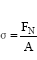适用范围是()
A.材料的比例极限之内
B.材料的屈服极限之内
C.材料的弹性极限之内
D.直杆的轴向拉伸与压缩[[微信公众号：ikaoti]
7．低碳钢的极限应力是()
A.σe
B.σp
C.σs
D.σb
8．挤压强度条件是，挤压应力不得超过材料的()
A.许用挤压应力
B.极限挤压应力
C.最大挤压应力
D.破坏挤压应力
9．影响圆轴扭转角大小的因素是()
A.扭矩、材料、轴长
B.扭矩、轴长、抗扭刚度
C.扭矩、材料、截面尺寸
D.扭矩、轴长、截面尺寸
10．对称循环交变应力的应力循环特性r等于()
A.-1
B.0
C.0．5
D.1
二、填空题(本大题共20小题，每小题1分，共20分)
11．作用于物体上同一点的两个力，可以合成为一个合力，该合力的大小和方向由力的____________法则确定。
12．在一般情况下，平面任意力系向作用面内任一点O简化，可得一个力和一个力偶，这个力等于原力系的____________，其作用线通过简化中心O；这个力偶的力偶矩，等于原力系对简化中心O的主矩。
13．图示平面结构，
D.E为铰链，若不计各构件自重和各接触处摩擦，则属于二力构件的是杆____________。
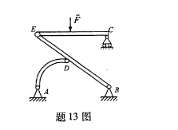
14．若刚体在运动过程中，刚体风或其延伸部分有一条直线始终保持固定不动，则该刚体必作____________。
15．如图所示，杆AB的_______A端以速度v=10cm/s沿水平直线运动，B端与杆OB铰接，已知AB=OB=2cm．当杆OB运动至铅垂位置时，其角速度大小为ωOB=____________rad/s．
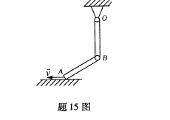
16．将刚体的平面运动分解为随基点的平动和绕基点的转动时，其____________部分的运动规律与基点的选取有关。
17．电梯减速上升时，人对底板的压力____________体重。
18．均质圆盘半径为r，质量为m，当圆盘绕其边缘上的O点在水平面内以角速度ω作定轴转动时，其动能为____________。
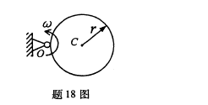[本科目答案页面导航：http://zk.ikaoti.cn/zikao.htm]
19．质点的达朗伯原理是指在任一瞬时，作用在质点上的主动力、约束反力和虚加的惯性力在形式上组成____________力系。
20．两个弹簧____________联时，其等效弹簧刚度等于两个弹簧刚度之和。
21．构件因截面骤然改变而使横截面上的应力有局部陡增的现象称为____________。
22．在剪切实用计算中，假定切应力在剪切面上是____________分布的。
23．圆轴扭转角ϕ的正负号规定与对____________的规定相同。
24．梁的弯矩方程对轴线坐标x的一阶导数等于____________方程。
25．矩形截面梁横力弯曲时，横截面上最大切应力发生在____________上。
26．衡量梁的弯曲变形程度的两个基本量是挠度和____________。[最新年份咨询qq593777558]
27．由构件内一点处切取的单元体中，正应力最大的面与切应力最大的面夹角为__________。
28．横力弯曲时，矩形截面梁横截面中性轴上各点处于____________向应力状态。[最新年份咨询qq593777558]
29．圆轴弯扭组合变形时，除轴心外，各点处的三个主应力σ1，σ2，σ3中，等于零的主应力是____________。
30．压杆柔度λ与压杆长度l、截面惯性半径i及____________有关。
三、简答题(本大题共2小题，每小题5分，共10分)
31．(1)简述分析点的合成运动时，选取动点与动系的基本原则。
(2)在图示机构中，半径为R的半圆盘凸轮沿水平地面向右运动，从而推动顶杆AB沿垂铅垂导槽运动。试给出一种动点、动系与静系的选法，
并说明相应的绝对运动、相对运动和牵连运动。
32．压杆分为哪三种类型?适用欧拉公式与直线经验公式计算的各为哪一种压杆?
四、计算题(本大题共6小题，每小题5分，共30分)
33．图示平面直角刚架ACB，AC段水平，AC=CB=2A.刚架受已知铅垂力和水平力 作用，已知F2=2F1，不计刚架自重，
试求固定端A的约束反力。

34．直杆AB的长度为l，位于铅垂平面内，其两端分别沿铅垂墙面和水平地面运动，到达图示位置时，已知A端的速度为 ，夹角ϕ=60°，试求此瞬时B端的速度大小VB和AB杆的角速度ωA
B.

35．图示台车沿水平直线行驶，均质细直杆AB用水平细绳CD维持在铅垂位置。已知AB的长度为l，质量为m， ，台车向右运动的加速度为A.若不计铰链A处摩擦，试用动静法求绳CD的张力。

36．图示轴向拉伸等直杆，长l=1m，正方形横截面边长a=10mm，材料弹性模量E=210GPa，泊松比μ=0．3．今测得拉杆表面任一点K的横向应变ω′=-2×10-4．试求直杆的总伸长量。

37．已知图示简支梁的剪力图，试画出该梁的弯矩图。

38．单元体应力状态如图所示，已知σx=-25MPa,σy=-5MPa，试求外法线与x轴成顺时针
60°夹角的斜截面上的正应力与切应力。

五、综合题(本大题共2小题，每小题10分，共20分)
39．质量为m、长度为l=3r的均质杆OA与质量也为m、半径为r的均质细圆环固连在一起，当角 时系统无初速释放，若不计固定铰支座O处摩擦，试求系统运动至ϕ=30°时杆的角速度大小。

40．图示圆轴A端固定，其许用应力［σ］=50MPa，轴长l=1m，直到d=120mm；B端固连一圆轮，其直径D=1m，轮缘上作用铅垂切向力F=6kN．试按最大切应力理论校核该圆轴的强度。

